Dada la secuencia: NNSS NSNS SNSS NSSS, para una instrucción de salto de un programa.

Calcular la penalización, sabiendo que cada penalización por fallo en la predicción es de 5 ciclos, con cada una de las siguientes estrategias:

1. Predicción Estática (TAKEN)
2. Predicción Estática (NOT TAKEN)
3. Predicción Dinámica (2 bits y estado inicial 11)
4. Predicción Dinámica (3 bits y estado inicial 111)

a)

NNSS NSNS SNSS NSSS

FFAA FAFA AFAA FAAA

6 Fallos x 5 ciclos = 30 ciclos de penalización.

b)

NNSS NSNS SNSS NSSS

AAFF AFAF FAFF AFFF

10 Fallos x 5 ciclos = 50 ciclos de penalización.

c)

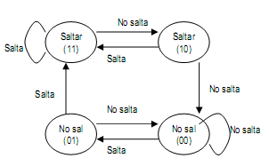

11 –-N-> 10–-N-> 01 –-S-> 10 –-S-> 11 –-N-> 10–-S-> 11 –-N-> 10 –-S-> 11

F F F A F A F A

11 –-S-> 11 –-N-> 10 –-S-> 11 –-S-> 11 –-N-> 10 –-S-> 11 –-S-> 11 –-S-> 11

A F A A F A A A

7 Fallos x 5 ciclos = 35 ciclos de penalización.

d)

TABLA

9 Fallos x 5 ciclos = 45 ciclos de penalización.